
Société Française
de Médecine Physique
et de Réadaptation

Présidente :
Pr Isabelle LAFFONT
Dpt de MPR, CHU de Montpellier
191 avenue du Doyen Gaston Giraud
34295 MONTPELLIER CEDEX 5
Tél : 04 67 33 23 46
Euromov, IFRH,
Université de Montpellier
i-laffont@chu-montpellier.fr

Secrétaire Générale :
Pr Isabelle BONAN
Sce MPR, CHU de Rennes
2 rue Henri Le Guilloux
35033 RENNES Cedex 9
Tél : 02 99 28 42 18
Institut des Neurosciences Cliniques, Université de Rennes
isabelle.bonan@chu-rennes.fr

Trésorier :
Pr Jean-Christophe DAVIET
Sce MPR
Hôpital Jean Rebeyrol,
CHU de Limoges
Avenue du Buisson
87042 Limoges cedex
Tél : 05 55 05 65 38
jean-christophe.daviet@unilim.fr

Secrétaire Scientifique :
Pr François RANNOU
Sce de MPR, CHU COCHIN, Paris
27, rue du Faubourg Saint Jacques
75014 Paris
Tél : 01 58 41 25 35
INSERM U1124,
Université Paris Descartes, Paris
francois.rannou@cch.aphp.fr

Lettre aux internes DES en MPR souhaitant s’inscrire à la Certification à l’Echographie SOFMER/COFEMER 2021

Bonjour,

Vous souhaitez poser une candidature d’inscription à la Certification à l’Echographie SOFMER/COFEMER pour l’année 2021 et nous vous en remercions.

Du fait de contraintes réglementaires liées aux décrets parus en 2019 en lien avec la Loi Santé, nous avons décidé de limiter temporairement l’accès à cette formation aux seuls médecins thésés pour l’année 2021.

Nous espérons vivement accueillir à nouveau des internes, et nous travaillons activement dans ce sens.

Très cordialement.

Pr Isabelle Laffont Pr Xavier de Boissezon
Présidente de la SOFMER Président du COFEMER

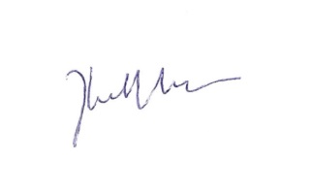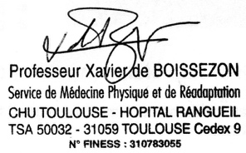

Pr Fabrice Michel Docteur Nawale Hadouiri
Responsable pédagogique Présidente de l’AJMER
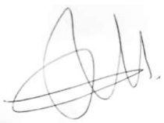
Certification Echographie SOFMER/COFEMER

